Leichte Trennwände
Fragen
1. Was sind die drei wichtigsten Kriterien beim horizontalen Verlegen?  2. Welche Befestigungsmittel sind für leichte Trennwände notwendig?  3. Was sind die Schwachstellen der leichten Trennwände? | 4. Welche Montageregeln gelten für leichte Trennwände?  5. Nenne 3 Lasten, die die Trennwand tragen muss.  6. Was bedeuten die Buchstaben H, H2 und F bei Gipsplatten?

Zu 1. Drei wichtigste Kriterien beim horizontalen Verlegen  (Gipsplatten werden quer an der Ständerwand verlegt.)  1. Stöße immer auf der Unterkonstruktion  Die kurzen Kanten (Stirnkanten) der Platten müssen immer auf einem Ständerprofil (CW-Profil) gestoßen werden. Kein Plattenstoß darf frei zwischen den Ständern liegen.  2. Fugen versetzen, keine Kreuzfugen  - Die Stoßfugen müssen von Reihe zu Reihe um mindestens 40 cm versetzt werden, also mindestens einen Ständer weiter.  - Kreuzfugen sind nicht erlaubt, weil dort leicht Risse entstehen.  - Bei zweilagiger Beplankung und auf beiden Wandseiten müssen die Fugen auch gegeneinander versetzt sein.  - An Türöffnungen darf keine Fuge in Verlängerung der Türkante liegen.  3. Richtiger Ständerabstand und richtige Verschraubung  - Ständerabstand höchstens 62,5 cm  - Schraubenabstand bei einlagiger Beplankung höchstens 25 cm  - Randabstand der Schrauben: 10 mm von der Kartonkante, 15 mm von der geschnittenen Kante  Zu 2. Notwendige Befestigungsmittel für leichte Trennwände  a) Unterkonstruktion an Boden, Decke und Wand (UW- und CW-Anschlussprofile)  - Bei Beton oder Mauerwerk: Dübel, zum Beispiel Nageldübel (Schlagdübel) oder Schraubdübel  - Bei Brandschutzwänden: Metalldübel (Deckennagel), weil Kunststoff im Brandfall schmilzt  - Bei Holz: Holzschrauben  - Abstand höchstens 1 m, mindestens 3 Befestigungspunkte pro Profil  - Unter die Anschlussprofile kommt ein Dichtungsband für den Schallschutz.  b) Profile untereinander  - Blechschrauben (Bohrschrauben) oder Crimpen mit der Crimpzange, zum Beispiel an Türöffnungen  - UA-Profile werden mit Anschlusswinkeln und Dübeln an Boden und Decke befestigt.  c) Platten an der Unterkonstruktion  - Schnellbauschrauben (Trockenbauschrauben):  - TN-Schraube (Nadelspitze) für normale Blechprofile bis 0,7 mm  - TB-Schraube (Bohrspitze) für dickere Profile, zum Beispiel UA-Profile  - Länge: 1. Lage (12,5 mm) 3,5 × 25 mm, 2. Lage 3,5 × 35 mm  - Die Schraube muss mindestens 10 mm ins Profil gehen.  - Bei Holzunterkonstruktion: Schnellbauschrauben mit Grobgewinde, Klammern oder Nägel  d) Für spätere Lasten  - Hohlraumdübel für leichte Lasten, zum Beispiel Bilder oder Regale  - Für schwere Lasten wie Waschbecken oder Hängeschränke braucht man Traversen bzw. Tragständer in der Wand. | 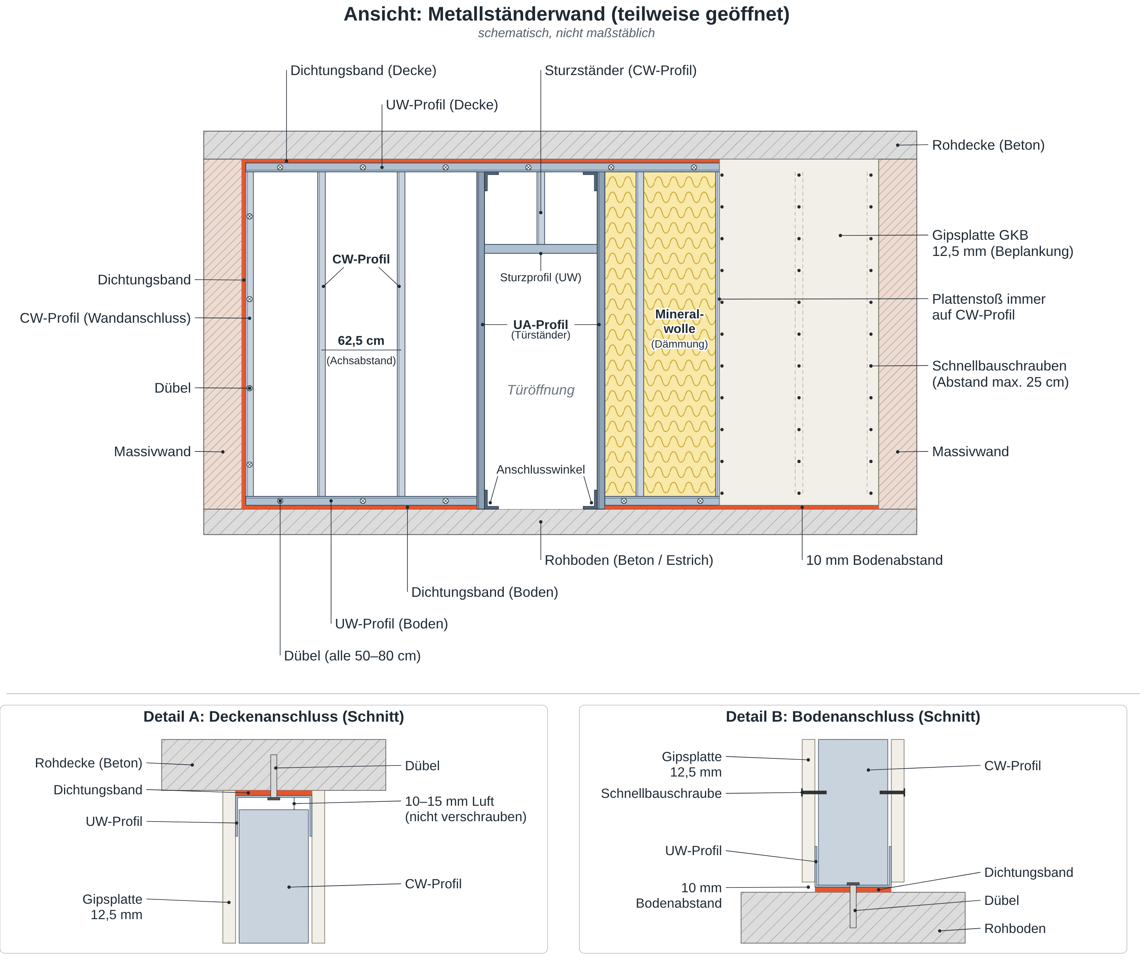  Zu 5. Drei Lasten, die die Trennwand tragen muss  1. Putzschicht (zum Beispiel Gipsputz)  2. Wandbekleidung (zum Beispiel Fliesen)  3. Konsollast (zum Beispiel Hängeschränke, Waschbecken, Regale)  Zu 6. Bedeutung der Buchstaben H, H2 und F bei Gipsplatten  H = Feuchtigkeit: Platte mit reduzierter Wasseraufnahme  H2 = imprägnierte Bauplatte: zum Beispiel GKBI, für Feuchträume wie Bad oder Küche  F = Brandschutz: Feuerschutzplatte, zum Beispiel GKF | Zu 3. Schwachstellen der leichten Trennwände  1. Anschlüsse an Decke, Boden und Wand: Wenn sich die Decke durchbiegt, entstehen Risse. Darum braucht man einen gleitenden Deckenanschluss. Ohne Dichtung entstehen außerdem Schallbrücken.  2. Fugen: Bei schlechter Verspachtelung, Kreuzfugen oder Fugen an den Türecken entstehen Risse.  3. Schallschutz: Die Wand hat wenig Masse. Schall geht über Nebenwege durch, zum Beispiel über gegenüberliegende Steckdosen, Löcher oder undichte Anschlüsse.  4. Türöffnungen: Beim Zuschlagen der Tür wirken starke Kräfte. Darum braucht man verstärkte UA-Profile.  5. Geringe Belastbarkeit: Schwere Lasten wie Hängeschränke oder Waschbecken kann man nicht einfach anhängen. Dafür braucht man Verstärkungen.  6. Feuchtigkeit: Normale Gipsplatten (GKB) quellen und schimmeln. In Feuchträumen nimmt man imprägnierte Platten (GKBI) und eine Abdichtung.  7. Mechanische Beschädigung: Durch Stöße und Druck entstehen schnell Löcher und Dellen.  8. Durchdringungen (Leitungen, Dosen): Sie schwächen den Schall- und Brandschutz.  Zu 4. Montageregeln für leichte Trennwände  1. Entkopplung: Auf alle umlaufenden Anschlussprofile (UW- und CW-Profile) kommt ein Dichtungsband. So wird kein Schall übertragen.  2. UW-Profile: An Boden und Decke alle 50–80 cm verdübeln (höchstens 1 m).  3. CW-Profile: Achsabstand 62,5 cm (625 mm). Alle Profile in die gleiche Richtung einstellen. Oben 10–15 mm Luft lassen. CW-Profile nicht mit den UW-Profilen verschrauben, damit die Wand sich bewegen kann.  4. Türen: Verstärkte UA-Profile einbauen und mit Anschlusswinkeln an Boden und Decke befestigen.  5. Dämmung: Den Hohlraum vollflächig mit Mineralwolle füllen.  6. Beplankung: Kreuzfugen vermeiden. Die Fugen auf Vorder- und Rückseite und zwischen den Lagen versetzen. 10 mm Abstand zum Boden lassen.  7. Schrauben: Abstand höchstens 25 cm. Bei doppelter Beplankung: 1. Lage 75 cm, 2. Lage 25 cm.  8. Dehnfugen (Bewegungsfugen): Spätestens alle 15 m Wandlänge eine Dehnfuge einbauen.

